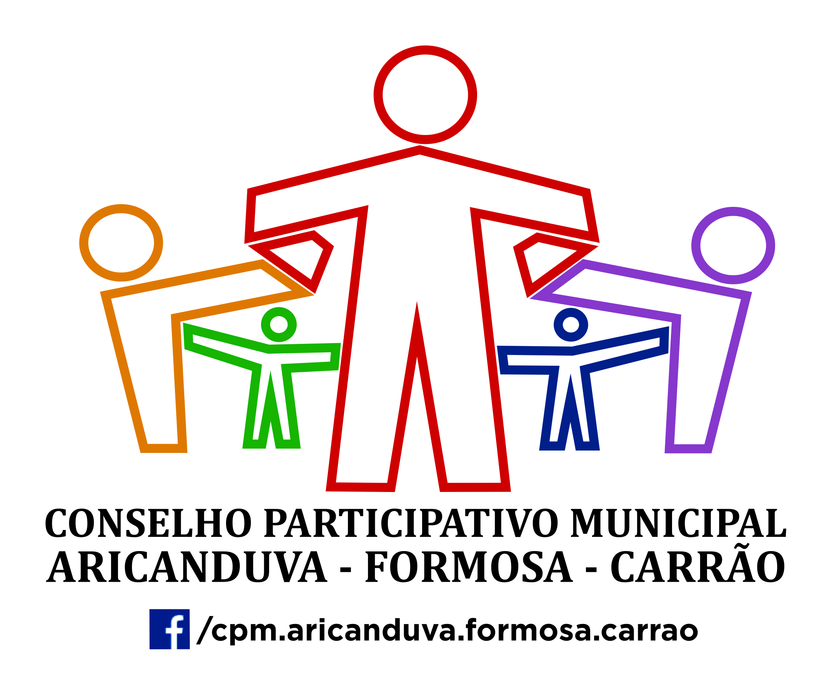
ATA DA 18a. REUNIÃO ORDINÁRIA - JUNHO/2019
CONSELHO PARTICIPATIVO MUNICIPAL
ARICANDUVA/FORMOSA/CARRÃO

No décimo dia do mês de julho do ano de dois mil e dezenove, realizou-se a décima oitava reunião ordinária do Conselho Participativo Municipal da gestão 2018-2019, encontrando-se presentes:

Conselheiros: Luiz Fernando Ferraz, Rogério Marcelino de Moura e Viviane Modesto de Souza.

Agentes públicos: Cláudio Peres Munhoz Júnior, interlocutor da Subprefeitura e Maria Fernandes, representante da SPTrans.

Munícipe: Henrique Schiavo e Paulo Jorge.

PAUTA
1. Leitura e aprovação da ata da reunião anterior;
2. Demandas dos munícipes e convidados;
3. Devolutiva de agentes públicos;
4. Demandas dos conselheiros;
5. Exoneração de conselheiros faltosos;
6. Eleições para a coordenação.

O munícipe Henrique Schiavo fez observações sobre o serviço de tapa-buraco solicitado através do serviço 156:
- Citou o pedido feito para a avenida Dr. Eduardo Cotching, protocolo número 21501403;
- Citou o serviço para tapar buraco localizado em torno de um PV, no cruzamento da Avenida Eduardo Cotching com Rua Asfaltite. O pedido através do 156 foi feito e ainda não foi solucionado.

O munícipe Paulo Jorge abordou o fato da linha 407W-10 Jd. IV Centenário-Metrô Carrão ter aumentado o intervalo entre as viagens e ter deixado de circular nos fins de semana e feriados, inclusive, fazendo emendas.

Maria Fernandes, da SPTrans, solicitou mais informações sobre a questão da linha 407W-10 para as devidas providências.

Cláudio Perez Munhoz Júnior:
- Informou sobre audiência pública da Subprefeitura, a ser realizada dia 15 de julho, sobre o LOA 2020, apresentação do Plano de Metas e relatório semestral de obras do primeiro semestre.
- Informou sobre projeto Cuidar do Bairro, a ser realizado na Praça Haroldo Daltro, Vila Nova Manchester.
- Informou que o Vale Transporte para o conselheiro participativo terá o valor de R$ 51,60 (cinquenta e um reais e sessenta centavos) a serem creditados no Bilhete Único.

O conselheiro Luiz Fernando Ferraz fez observações sobre a linha 3053-10 Metrô Belém - Itápolis, da empresa Alibus.

A conselheira Viviane Modesto de Souza comentou devolutiva da SPTrans com relação à negativa da solicitação de alteração do trajeto da linha 407F-10 Terminal São Mateus.

O conselheiro Rogério de Moura:
- Relatou problemas de infraestrutura no Cemitério de Vila Formosa, obrigando o munícipe a pisar em restos humanos e ter problemas de segurança;
- Reclamou que, ao tentar fazer o SAC no portal 156, descobriu que o SIGRC cadastrou errado várias ruas da Vila Santa Isabel. Como consequência, a Rua Condeúba não existe e várias ruas constam como pertencentes à Vila Carrão e à Vila Fernandes. Este, último, sequer existia até os anos 1990;
- Reiterou a repintura da faixa de pedestres na Rua São Ticiano, em frente à uma escola, cuja demanda existe há mais de três anos.
- Informou que, no dia seguinte a esta reunião, participará de reunião com a subprefeita Fernanda Galdino e engenheiro da subprefeitura para tratar de assunto relativo à reforma da Praça Monsenhor Ciro Turino, Vila Santa Isabel.

O pleno aclamou o conselheiro Luis Fernando Ferraz como secretário geral.

O pleno decidiu adiar a decisão para as funções de 2o. secretário ou secretária e representantes distritais para a reunião seguinte.

Não havendo nada mais a acrescentar, a reunião foi encerrada às 21 horas.

São Paulo, 17 de julho de 2019.

Viviane Modesto de Souza
Coordenadora

Luiz Fernando Ferraz
Secretário Geral

